Universidad de Oriente.

Nucleó Anzoátegui.

Escuela de Ingeniería y Ciencias Aplicadas.

Departamento de Ingeniería.

Desarrollo de Software.



Desarrollo de una Aplicación para el Control de Compra y Venta de Productos en un

Supermercado ubicado en la Zona norte del Estado Anzoátegui

Tutor Profesor Ing. Víctor Mujica

Grupo N° 6. Integrantes:

Manuel Dun C.I: 19.738.854

Frank Rondón 19.738.854

Luis Correa C.I: 19.840.230

Copyright © 2015 por Luis Correa & Manuel Dun & Frank Rondón. Todos los derechos reservados.

Barcelona, 21 de Julio de 2015

**Tabla de Contenidos**

**1.** **Introducción** 3

**2.** **Requisitos Funcionales y No Funcionales** 4

1.1 Requisitos Funcionales 4

1.2 Requisitos No Funcionales 5

**3.** **Modelo de Dominio del Sistema.** 6

**4.** **Diagrama de Casos de Uso** 7

4.1. Gestionar proveedor 8

4.2. Gestionar Compra 8

4.3. Gestionar Producto 9

4.4. Gestionar Empleado 9

4.5. Gestionar Venta 10

4.6. Iniciar Sesión 10

4.7. Gestionar Cliente 10

4.8. Facturar 11

**5.** **Diagrama de Actividad** 12

5.1. Diagrama de actividad gestionar compra 12

5.2. Diagrama de actividad gestionar proveedor 13

5.3. Diagrama de actividad gestionar cliente 14

5.4. Diagrama de actividad gestionar empleado 16

5.5. Diagrama de actividad gestionar venta 17

5.6. Diagrama de actividad facturar 18

5.7. Diagrama de actividad de iniciar sesión 19

5.8. Diagrama de actividad de gestión producto 19

**6.** **Diagramas de Secuencia** 21

6.1. Diagrama de secuencia gestionar compra 21

6.2. Diagrama de secuencia gestionar proveedor 22

6.3. Diagrama de secuencia gestionar cliente 23

6.4. Diagrama de secuencia gestionar empleado 24

6.5. Diagrama de secuencia gestionar venta 25

6.6. Diagrama de secuencia facturar 26

6.7. Diagrama de secuencia de inicio de sesión 27

6.8. Diagrama de Secuencia de Gestionar Producto. 28

**7.** **Diagrama de MVC** 28

3.1. Diagrama de MVC de inicio de sesión 28

**8.** **Modelar la Base de Datos y Analizar el Diagrama de Entidad-Relación** 30

**9.** **Prototipo de la Interfaz de Usuario** 31

**10.** **Conclusiones** 32

**11.** **Referencias** 32

## **Introducción**

El Lenguaje Unificado de Modelado (UML) forma parte esencial en el desarrollo del software ya que permite mediante ciclos lograr la creación de un software de calidad. El UML es el lenguaje de [modelado](https://es.wikipedia.org/wiki/Modelado) de sistemas de [software](https://es.wikipedia.org/wiki/Software) más conocido y utilizado en la actualidad; está respaldado por el [OMG](https://es.wikipedia.org/wiki/Object_Management_Group) (Object Management Group). Es un lenguaje gráfico para visualizar, especificar, construir y documentar un sistema. UML ofrece un estándar para describir un "plano" del sistema (modelo), incluyendo aspectos conceptuales tales como procesos de negocio, funciones del sistema y aspectos concretos como expresiones de lenguajes de programación, esquemas de bases de datos y compuestos reciclados.

En el presente trabajo es expresan los procesos realizados en el sistema mediante una serie de diagramas especificados en UML. UML se puede aplicar en el desarrollo de software en gran variedad de formas para dar soporte a una metodología de desarrollo de software (tal como el Proceso Unificado de Racional o [RUP](https://es.wikipedia.org/wiki/RUP)), UML no especifica qué metodología o proceso usar. UML no debe compararse con la [programación estructurada](https://es.wikipedia.org/wiki/Programaci%C3%B3n_estructurada) ya que solo se diagrama la realidad de una utilización en un requerimiento. Mientras que la programación estructurada es una forma de programar como lo es la orientación a objetos.

## **Requisitos Funcionales y No Funcionales**

### Requisitos Funcionales

* El sistema debe registrar información de los empleados.
* Los empleados realizaran fácil búsquedas de productos.
* La aplicación enviara avisos oportunos de falta de productos.
* El administrador ingresa a la base de datos los productos.
* El sistema debe registrar la información de los usuarios.
* Los empleados podrán atender a los clientes registrados para la gestión de sus compras.
* El sistema debe permitir al administrador visualizar el módulo de inventario, detallando el porcentaje que se le ganará al producto para que el sistema con sus algoritmos, calcule el precio de venta al público, incluyendo el impuesto al valor agregado (IVA), que las leyes venezolanas es de un 12%.
* El sistema permitirá registrar proveedores.
* El sistema permitirá al administrador realizar compras a los proveedores.
* En el módulo de facturación necesitara que el cliente este registrado. Se imprimirá una factura.
* En el módulo de reportes, permitirá visualizar todas las ventas y compras que se han realizado por un determinado período de tiempo (diario, semanal, mensual o especificando una fecha).

### Requisitos No Funcionales

* Seguridad: El administrador tendrá una ventana diferente a la del empleado con lo cual el empleado no tendrá acceso a funciones que si podrá acceder el administrador, se utilizaran procedimientos almacenados para evitar ataques de inyección de sql.
* Accesibilidad: Este es un programa, que solo estará diseñado para escritorio y tendrá dos tipos de usuarios: Cajeros y administrador. Administrador tiene habilitada todas las funciones, compra, venta, etc, mientras que la sesión cajero solo podrá acceder al módulo de ventas y reportes.
* Usabilidad: En proceso de facturación, se implementaron un esquema para optimizar el rápido ingreso de datos a la hora de compra.
* portabilidad: Portable debido a que se utiliza la Orientación a Objetos en el código Java.
* Bajo costo: La aplicación se realizó con herramientas de software libre y no tendremos que pagar ninguna licencia.
* Escalabilidad: Esta aplicación se puede seguir realizando en un futuro más modificaciones, dependiendo de las necesidades que tenga el cliente o desarrollar una versión más actualizada.
* Concurrencia: La BD Mysql maneja internamente la concurrencia.
* Mantenibilidad: El mantenimiento del software se realizará cuando el cliente requiera q tenga una función adicional al programa.
* interfaz gráfica: Garantiza la fácil utilización y alta velocidad de procesamiento de datos.
* Estabilidad: Se utilizara un manejador de base de datos Mysql que además de rápido, es estable y totalmente gratis.

## **Modelo de Dominio del Sistema.**

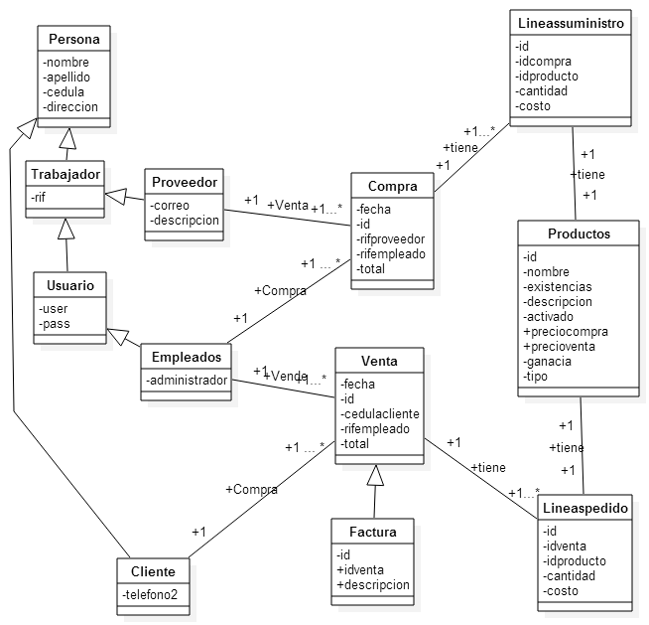

**Figura N° 1 Modelo de Dominio del Supermercado.**

* Relación empleados y compra: En la tabla empleados solo tendremos un objeto de un empleado administrador que será la única relacionada con todos los objetos compra.
* Relación compra y líneas-suministros: Cada objeto de venta tendrá una relación con múltiples objetos en la clase líneas-suministro y líneas-suministro tendrán un id que lo relacionara con alguna compra.
* Relación líneas-suministros y proveedor: Los objetos de líneas-suministros están relacionados con un solo objeto proveedor, mientras que cada objeto de proveedor estará relacionado con múltiples objetos de líneas-suministro.
* Relación cliente-venta: Cada objeto de la tabla cliente estará relacionado con múltiples objetos en la clase venta.
* Relación venta y líneas-pedidos: Cada objeto de la clase venta estará relacionado con múltiples objetos de la clase líneas-pedidos.
* Relación líneas-pedido y productos: Cada objeto de la clase líneas-pedidos estará relacionado solo con un solo objeto de la clase productos.
* Relación venta y empleado: Cada objeto de la clase venta estará relacionado con un solo objeto de la clase empleado.
* Relación compra y empleado: Cada objeto de la clase compra estará relacionado con un solo objeto de la clase empleado.

## **Diagrama de Casos de Uso**

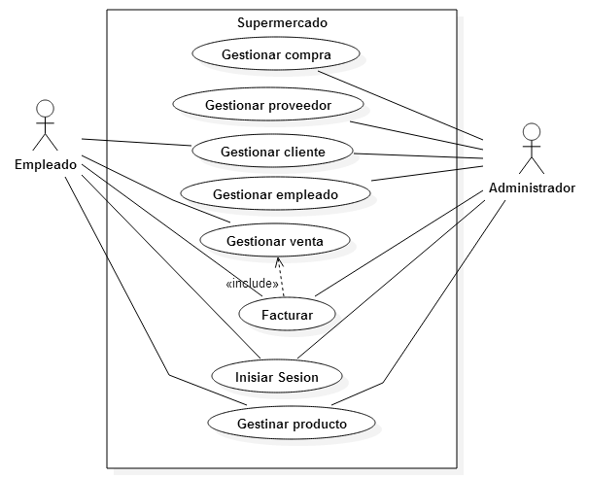

**Figura N° 2. Diagrama de Casos de Uso de la Aplicación del Supermercado.**

### Gestionar proveedor

Descripción N°1:

Realiza transacción de registro o búsqueda de proveedor.

Actores:

Administrador, Proveedor.

Precondición:

El administrador debe iniciar sesión en el programa de facturación y el proveedor debe dar sus datos para ser registrado.

Precondición alternativa:

El administrador debe iniciar sesión en el programa de facturación debe ingresar datos del proveedor para iniciar una búsqueda.

Flujo normal:

El administrador debe estar en la caja con el programa de facturación corriendo y el proveedor debe dar sus datos para ser registrado.

Flujo alternativo N°1:

El administrador ingresara los datos del proveedor para realizar una búsqueda y obtener información sobre el proveedor.

Flujo alternativo N°2:

El administrador ingresara mal los datos del proveedor y el sistema le informa de ello al administrador.

Post-condición:

El proveedor es registrado en la base de datos para que después puedan venderle al supermercado, ya que será registrada la compra.

Post-condición alternativa:

El proveedor es buscado en la base de datos para que el administrador pueda obtener información sobre el proveedor.

### Gestionar Compra

Descripción:

Realiza transacción de compra a un proveedor.

Actores:

Administrador, Proveedor

Precondición:

El Administrador debe iniciar sesión en el programa de facturación, el proveedor debe dar su número de RIF para luego ingresar los datos de la compra.

Flujo normal:

El administrador debe estar en la caja con el programa de facturación corriendo y el proveedor debe dar su RIF para poder luego ingresar el id y la cantidad del producto que el supermercado comprara.

Flujo alternativo:

Si el proveedor no está registrado no se completara la transacción.

Post-condición:

Se ingresan los datos requeridos de proveedor, compra y se completara la transacción que será registrada en la base de datos.

### Gestionar Producto

Descripción:

Realiza transacción de registro, búsqueda, modificación de un producto.

Actores:

Empleado

Precondición:

Debe iniciar sesión en el programa de facturación y luego procederá a ingresar el nombre, ancho, alto, peso, longitud, descripción, tipo.

Flujo normal:

Debe estar en la caja con el programa de facturación corriendo y luego procederá a ingresar el nombre, existencias, ancho, alto, peso, longitud, descripción.

Flujo alternativo N°1:

Se debe ingresar el código del producto luego el dato del producto que se desea editar.

Flujo alternativo N°2:

Se debe ingresar el código del producto luego el programa retornara los datos del producto.

Post-condición:

Se ingresa los datos requeridos y se completa la transacción que será registrada en la base de datos.

Post-condición alternativa N°1:

Se ingresa el código del producto y el sistema hace una búsqueda en la base de datos y retorna los datos del producto.

Post-condición alternativa N°2:

Se ingresa el código del producto y el dato a modificar y el sistema buscara y modificara el dato en la base de datos.

### Gestionar Empleado

Descripción:

Realiza transacción de registro, búsqueda de un empleado.

Actores:

Administrador

Precondición:

El administrador debe iniciar sesión en el programa de facturación corriendo y luego procederá a ingresar los datos requeridos para agregar al empleado.

Precondición N°1:

El administrador debe iniciar sesión en el programa de y luego procederá a ingresar los datos requeridos para realizar la búsqueda de la información de un empleado.

Flujo normal:

El administrador debe estar en la caja con el programa de facturación corriendo y luego procederá a ingresar los datos requeridos para agregar al empleado.

Flujo alternativo:

Se debe ingresar todos los datos requeridos para realizar la búsqueda de los datos del empleado.

Post-condición:

El administrador ingresa los datos requeridos para agregar al empleado luego pulsara guardar para que el empleado quede registrado en la base de datos.

Post-condición alternativa:

El administrador ingresa los datos requeridos para buscar los datos del empleado y el sistema le enviara la información referente al empleado.

### Gestionar Venta

Descripción:

Realiza transacción de vender productos por parte un empleado a un cliente.

Actores:

Empleado, Cliente.

Precondición:

El empleado debe iniciar sesión en el programa de facturación para luego ingresar los datos de la venta, cliente para que se procese la venta.

Flujo normal:

El empleado está en la caja con el programa de facturación procede a ingresar los datos del cliente como de la venta.

Flujo alternativo:

El empleado ingresa algún dato erróneo y el sistema le informara de ello.

Post-condición:

El empleado ingresa los datos requeridos para procesar la venta y el sistema procederá a registrar la venta.

### Iniciar Sesión

Descripción:

Realiza transacción de inicio de sesión para poder ir a la ventana administrador si se es el administrador o a la ventana vendedor en caso de ser vendedor.

Actores:

Empleado.

Precondición:

El administrador o cajero debe estar en la caja con el programa de facturación corriendo y luego procederá a ingresar su usuario y clave para poder visualizar la ventana del programa de facturación.

Flujo normal:

El administrador o cajero debe estar en la caja con el programa de facturación corriendo y luego procederá a ingresar su usuario y clave para poder visualizar la ventana del programa de facturación.

Flujo alternativo:

El administrador o cajero debe estar en la caja con el programa de facturación corriendo y luego procederá a ingresar su usuario y clave para poder visualizar la ventana del programa de facturación.

Post-condición:

El administrador o el cajero deben ingresar su nombre de usuario y su contraseña para poder iniciar sesión y poder visualizar la ventana del programa de facturación.

### Gestionar Cliente

Descripción:

Realiza transacción de registro, búsqueda de un cliente.

Actores:

Empleado.

Precondición:

El Empleado debe iniciar sesión en el programa de facturación y luego procederá a ingresar los datos requeridos para agregar al cliente.

Precondición alternativa:

El Empleado debe iniciar sesión en el programa de facturación para ingresar los datos del cliente y el sistema le retorne la información.

Flujo normal:

El empleado debe estar en la caja con el programa de facturación corriendo y luego procederá a ingresar los datos requeridos para agregar al cliente.

Flujo alternativo:

Se debe ingresar todos los datos requeridos para realizar la búsqueda de la información del cliente.

Post-condición:

El empleado ingresa los datos requeridos para agregar al cliente luego pulsara guardar para que el cliente quede registrado en la base de datos.

Post-condición alternativa:

El empleado ingresa los datos requeridos buscar la información del cliente y luego el sistema le retornara la información del cliente.

### Facturar

Descripción:

Realiza transacción de compra.

Actores:

Empleado

Precondición:

Se debe de haber procesado una venta a un cliente para procesarla

Flujo normal:

El empleado procede a pulsar procesar factura los datos suministrados de la venta, cliente, empleado se almacenaran en la factura.

Flujo alternativo:

Si el cliente no posee suficiente dinero se cancela la transacción.

Post-condición:

Los productos son sacados de la base de datos y el dinero obtenido del cliente.

## **Diagrama de Actividad**

### Diagrama de actividad gestionar compra

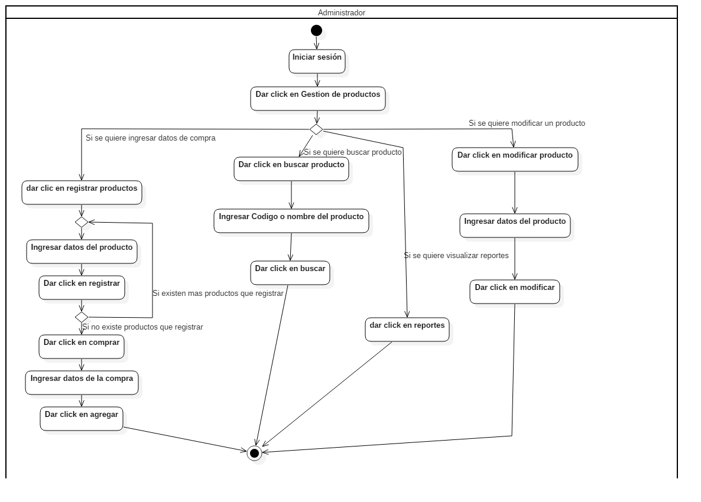

**Figura N° 3. Diagrama de Actividad de gestionar compra de la Aplicación del Supermercado.**

Gestionar compra:

Primero se inicia sesión, luego se da clic en gestión de productos, esto hace que se muestren 4 pestañas:

Si se quiere ingresar datos de compra se da clic en la pestaña registra productos, luego se procede a ingresar los datos de los productos uno por uno, es decir se ingresa los datos y luego insertar para cada tipo de producto. Luego se da clic en la pestaña comprar, se ingresa los datos de la compra y se da clic en agregar.

Si se quiere buscar producto se da clic en la pestaña buscar producto, luego se ingresa el nombre o producto y se da clic en buscar, esto hace que se muestren los datos del producto buscado.

Si se quiere modificar un producto se da clic en la pestaña modificar productos, se ingresan los datos del producto y luego se da clic en modificar, el sistema procederá a buscar en la base de datos para y procede a modificar el producto que coincida con el código del producto ingresado.

Si se quiere ver reportes de clic en la pestaña reportes.

### Diagrama de actividad gestionar proveedor

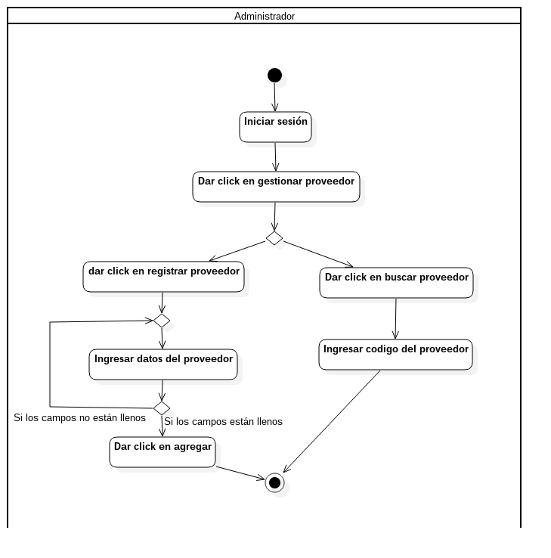

**Figura N° 4. Diagrama de Actividad de gestionar proveedor de la Aplicación del Supermercado.**

Gestionar proveedor:

Primero se inicia sesión, luego se da clic en la pestaña gestionar empleado.

Si se quiere buscar datos de algún proveedor registrado se da clic en la pestaña buscar proveedor, luego se da clic en ingresar código del proveedor.

Si lo que se quiere es registrar un proveedor a la base de datos se da clic en la pestaña registrar proveedor luego se ingresa los datos del proveedor, luego se da clic en agregar, si los datos no están llenos el sistema mostrará un mensaje de error y pedirá que ingrese los datos correctamente, si los datos están llenos se agregará los datos a la base de datos.

### Diagrama de actividad gestionar cliente

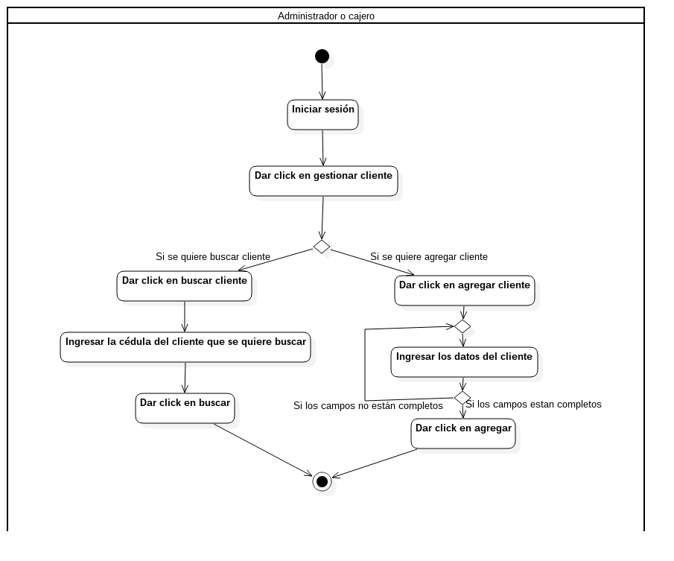

**Figura N° 5. Diagrama de Actividad gestionar cliente de la Aplicación del Supermercado.**

Gestionar Cliente:

Primero se inicia sesión, luego selecciona la pestaña gestionar cliente para abrir el entorno correspondiente.

Si se desea buscar información de algún cliente en específico se selecciona la pestaña buscar cliente, en este se ingresa la cédula del cliente que se quiere buscar y se da clic en buscar, esto hace que el sistema muestre la información correspondiente al cliente.

Si se desea agregar un cliente que no se encuentra en la base de datos se da clic en agregar cliente, se ingresa los datos del cliente y si todos los datos nos correctos se da clic en agregar.

### Diagrama de actividad gestionar empleado

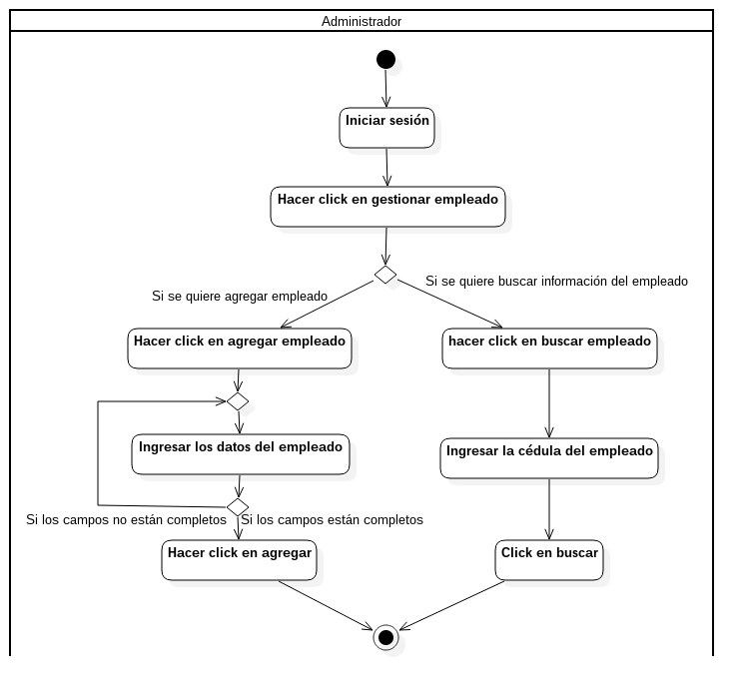

**Figura N° 6. Diagrama de Actividad de gestionar empleado de la Aplicación del Supermercado.**

Gestionar empleado:

Primero se inicia sesión, luego se da clic en gestionar empleado.

Si se desea buscar información de algún empleado se da clic en la pestaña buscar empleado, luego se ingresa la cédula del empleado, se da clic en buscar, si el empleado existe el programa mostrara toda la información del empleado.

Si se desea agregar un empleado nuevo a la base de datos se da clic en agregar empleado, luego se ingresa los datos del empleado, luego se da clic en agregar, si los campos no están completos el sistema mostrará un mensaje pidiendo al usuario el ingreso correcto de los datos.

### Diagrama de actividad gestionar venta

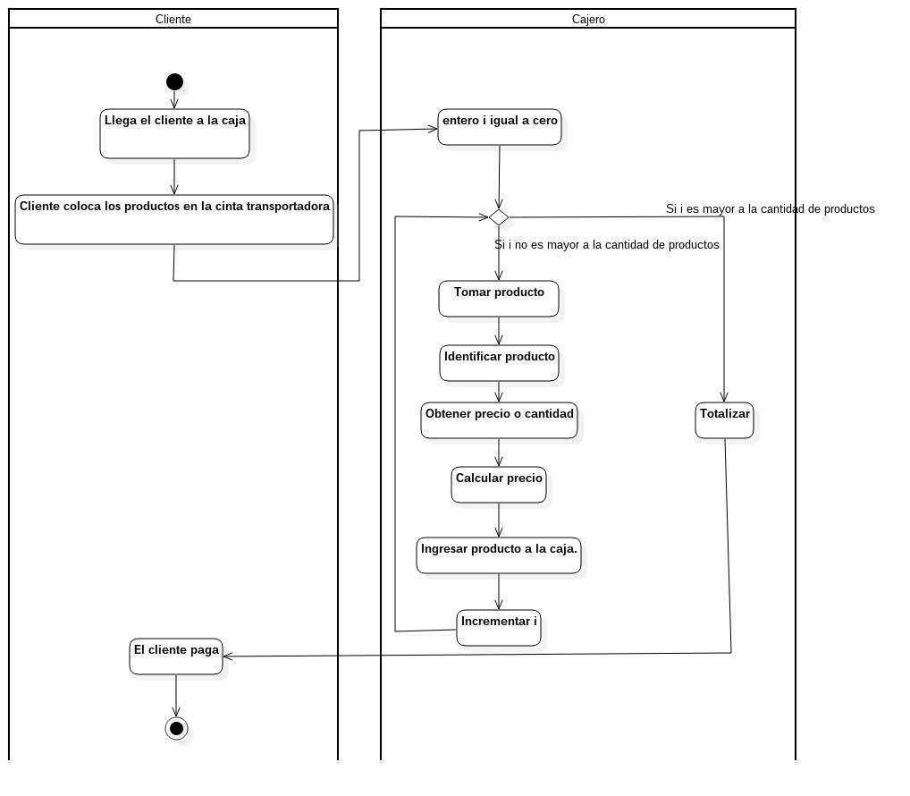

**Figura N° 7. Diagrama de Actividad de gestionar venta de la Aplicación del Supermercado.**

Venta:

Primero el cliente trae los productos, cuando el producto está en la caja el cajero abre la pestaña de facturar, luego procede a ingresar la cedula del cliente, luego se ingresa los datos de todos y cada uno de los productos, cuando se hallan agregados todos los productos de da clic en procesar y el cliente procede a pagar.

### Diagrama de actividad facturar

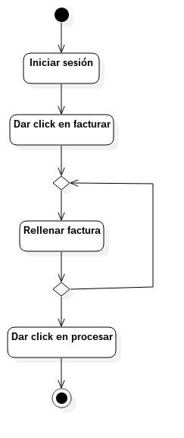

**Figura N° 8. Diagrama Actividades de facturar de la Aplicación del supermercado.**

Facturar:

Primero se inicia sesión, luego se selecciona la pestaña facturar, luego se rellena los datos de la factura para luego generarla, si los datos son correctos el sistema generará la factura para ser entregada al cliente.

### Diagrama de actividad de iniciar sesión

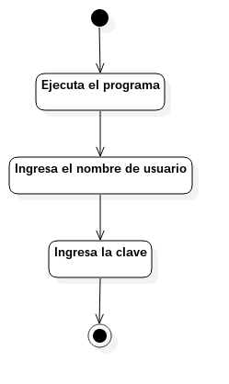

**Figura N° 9. Diagrama de Actividad de inicio de sesión de la Aplicación del Supermercado.**

Iniciar sesión:

Al ejecutar el programa se le preguntará al usuario el nombre y contraseña si estos son correctos se procederá a mostrar la interfaz gráfica del sistema. En el caso del administrador se mostrarán opciones adicionales que no tienen los empleados regulares.

### Diagrama de actividad de gestión producto

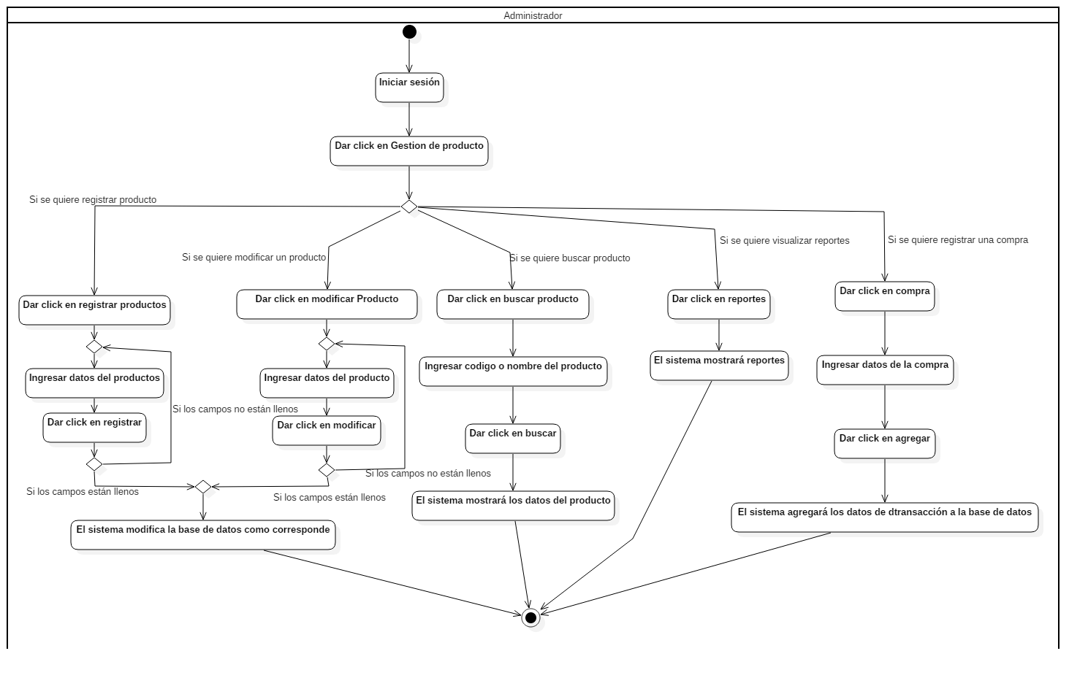

**Figura N° 10. Diagrama de Actividad de inicio de sesión de la Aplicación del Supermercado.**

Gestionar Producto

Este diagrama de actividad es parecido al de gestionar compra solo que éste se refiere a todos las opciones que tienen que ver con la gestión de productos mientras que el otro se refiere específicamente al proceso de gestionar la compra.

Primero se inicia sesión, luego se da clic en gestión de productos, esto hace que se muestren 4 pestañas:

Si se quiere registrar un producto se da clic en registrar productos, luego se ingresan los datos en los campos correspondientes, y se da clic en registrar.

Si se quiere modificar un producto se da clic en modificar producto y se procede a ingresar los datos de producto en los campos correspondientes y se da clic en modificar

Si se quiere buscar un producto se da clic en buscar producto, luego se ingresa el nombre o código del producto y se da clic en buscar.

Si se quiere visualizar reportes se da clic en reportes.

Si se quiere registrar una compra se da clic en compra, se ingresa los datos de la compra y se da clic en agregar.

Luego de cada uno de estos procedimientos el sistema procede a realizar los cambios pertinentes en la base de datos.

## **Diagramas de Secuencia**

### Diagrama de secuencia gestionar compra

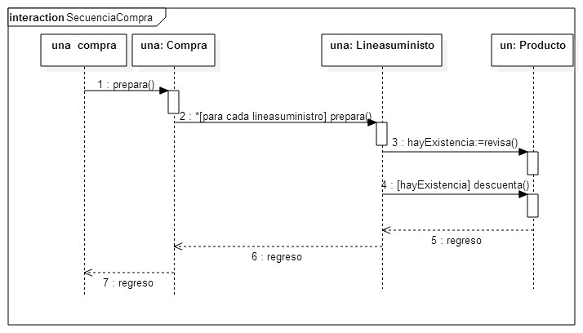

**Figura N° 11. Diagrama de Secuencia gestionar compra.**

Diagrama en el cual se especifica le gestión de compra donde se preparan todos los productos comprados para ser registrados en el sistema

### Diagrama de secuencia gestionar proveedor

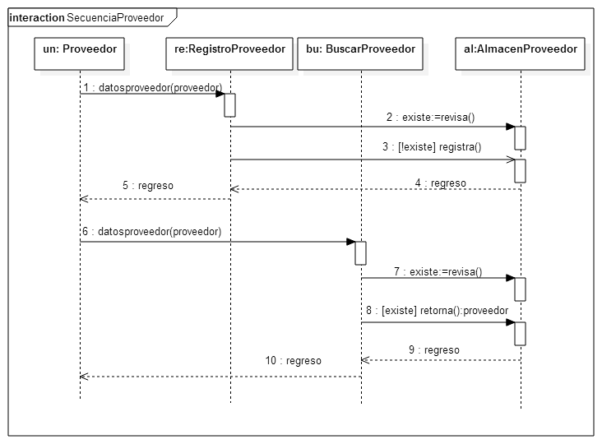

**Figura N° 12. Diagrama de Secuencia gestionar proveedor.**

Diagrama en el cual se especifica le gestión de proveedor donde se muestra el proceso de registro y búsqueda en la base de datos.

### Diagrama de secuencia gestionar cliente

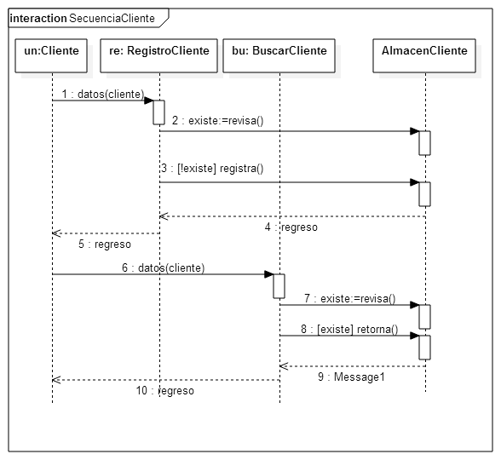

**Figura N° 13. Diagrama de Secuencia de gestionar cliente.**

Diagrama en el cual se especifica le gestión de cliente donde se muestra el proceso de registro, búsqueda de un cliente.

### Diagrama de secuencia gestionar empleado

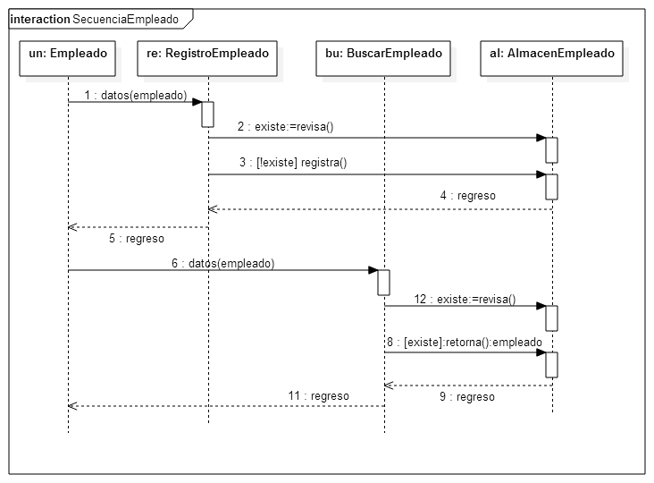

**Figura N° 14. Diagrama de Secuencia de gestión de empleado.**

Diagrama en el cual se especifica le gestión de empleado donde se realiza el proceso de registro y búsqueda de un empleado.

### Diagrama de secuencia gestionar venta

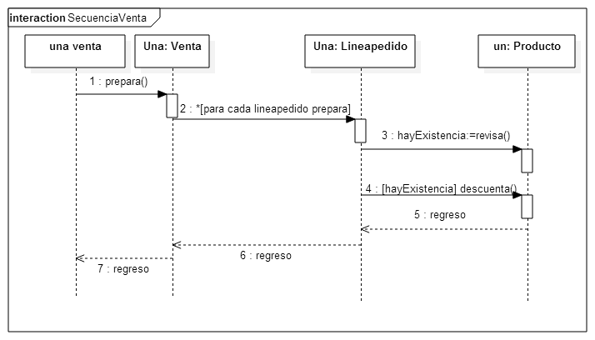

**Figura N° 15. Diagrama de Secuencia gestionar venta.**

Diagrama en el cual se especifica le gestión de venta donde se preparan todos los productos vendidos para ser registrados en el sistema

### Diagrama de secuencia facturar

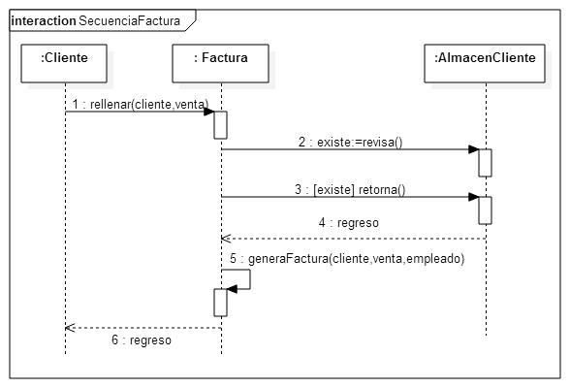

**Figura N° 16. Diagrama de Secuencia facturar.**

Diagrama en el cual se especifica la factura donde se envían los datos del cliente, venta, empleado para ser registrados en el sistema y generar una factura.

### Diagrama de secuencia de inicio de sesión

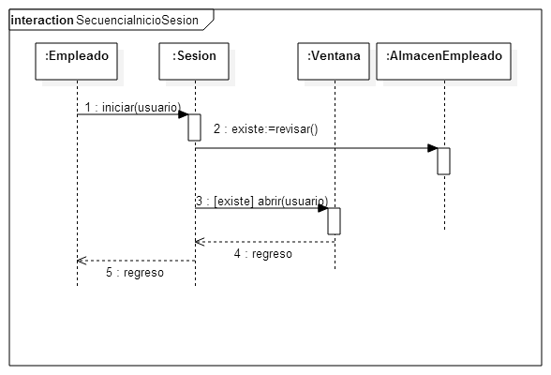

**Figura N° 17. Diagrama de Secuencia del Inicio de Sesión de la Aplicación del Supermercado.**

Diagrama en el cual se especifica le gestión de inicio de sesión donde se muestra el proceso de inicio de sesión de un empleado.

### Diagrama de Secuencia de Gestionar Producto.

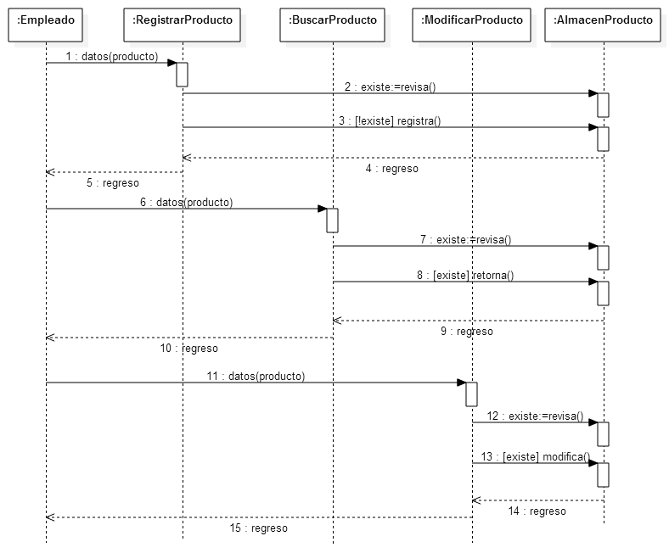

**Figura N° 18. Diagrama de Secuencia de Gestionar Producto de la Aplicación del Supermercado.**

Diagrama en el cual se especifica gestionar producto en el cual se muestra como se realiza el proceso de registrar, modificar, buscar productos en el sistema.

## **Diagrama de MVC**

### Diagrama de MVC de inicio de sesión

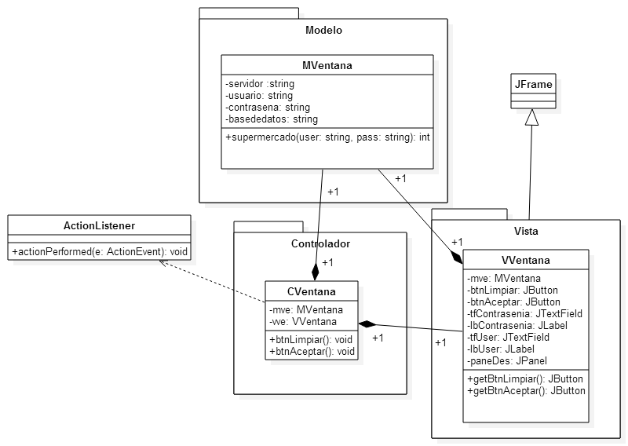

**Figura N° 19. Diagrama de Paquetes del Modelo-Vista-Controlador de la Ventana**

**de Inicio de Sesión de la Aplicación del Supermercado.**

Clase MVentana: En la cual se maneja la lógica de la ventana principal la cual con el método supermercado que recibe usuario y contraseña se conectara con la base de datos para verificar si el usuario y la contraseña coinciden con lo que se tiene en la tabla empleados luego retornara un valor numérico que será uno para administrador y 2 para administrador si no existe será veinte.

Clase VVentana: En la cual se maneja todo lo relacionado a la interfaz gráfica para permitir al vendedor y al administrador trabajar en el mercado.

Clase CVentana: En la cual se controlaran los eventos de cada elemento de la interfaz gráfica que se requiera.

## **Modelar la Base de Datos y Analizar el Diagrama de Entidad-Relación**

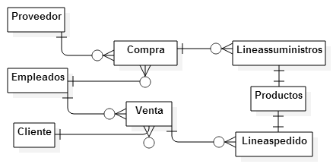

**Figura N° 20 Diagrama Entidad Relación de la Base de Datos del Supermercado.**

* Relación empleados y compra: En la tabla empleados solo tendremos una tupla de un empleado administrador que será la única relacionada con todas las tuplas compra.
* Relación compra y líneas-suministros: Cada tupla de suministro tendrá múltiples tuplas en la tabla líneas-suministro y líneas-suministro tendrán un id que lo relacionara con alguna compra.
* Relación líneas-suministros y proveedor: Las tuplas de líneas-suministros tienen una sola tupla proveedor, mientras que cada tupla de la tabla proveedor estará relacionada con múltiples tuplas de líneas-suministro.
* Relación cliente y venta: Cada tupla de la tabla cliente tendrá múltiples tuplas en la tabla venta, mientras que la tabla venta solo estará relacionada con un solo cliente.
* Relación venta y líneas-pedidos: Cada tupla de la tabla venta tendrá múltiples tuplas en la tabla líneas-pedidos, mientras que cada tupla de la tabla líneas-pedidos estará relacionada con una tupla de la tabla venta.
* Relación líneas-pedido y productos: Varias tupla de la tabla líneas-pedidos podrán relacionarse con una tupla en productos, mientras que cada tupla de la tabla producto podrá estar relacionada con multiples tuplas de líneas-pedidos.
* Relación venta y empleado: Varias tuplas venta podrán estar relacionadas con una tupla empleado, mientras que cada tupla empleado podrá estar relacionada con una tupla venta.
* Relación compra y empleado: Todas las tuplas de la tabla compra están relacionadas solo con solo una tupla empleado.

## **Prototipo de la Interfaz de Usuario**

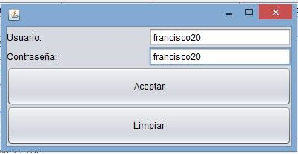

**Figura N° 21. Ventana de Inicio de Sesión.**

Tenemos JFrame que tiene cuadros de texto uno para el usuario y otro para la contraseña, dos botones uno para iniciar sesión y poder visualizar la ventana administrador o vendedor dependiendo del usuario, y otra botón limpiar para borrar lo escrito en los cuadros de texto usuario y contraseña.

## **Conclusiones**

* Se puede apreciar una mejora de velocidad en el proceso de facturación; no solo se mejoró la usabilidad del proceso sino que se agregó muchas características que servirán para mejor análisis de mercado y control de empleados y productos.
* Se puede predecir que UML será el lenguaje de modelado de software de uso universal. Esto debido a que la mayoría de las empresas importantes de informática la han apoyado, y la han aceptado como un estándar.
* Con respecto a los diagramas, no es una actividad de dibujar grafos. Se trata de escribir con el detalle necesario, el flujo principal de un sistema y los flujos alternativos.
* Los Diagramas de Secuencia en especial, son una ayuda visual del comportamiento de un sistema.
* La Programación Orientada a Objetos (POO) viene siendo un complemento perfecto de UML.

## **Referencias**

* Elmasri, N. (2000). Sistemas De Bases De Datos. Conceptos Fundamentales (2da ed.), Ciudad de México, México: Addison Wesley.
* James Rumbaugh, Ivar Jacobson, Grady Booch 2007. El Lenguaje de Modelado Unificado Ed 2. Madrid. Addison Wesley.
* Arias, F. (2006). El proyecto de investigación (5ta ed.). Caracas, Venezuela: Episteme.